**Tarea**

|  |
| --- |
| OA5: Comparar, usando modelos, microorganismos como virus, bacterias y hongos, en relación con: > Características estructurales (tamaño, forma y estructuras). > Características comunes de los seres vivos (alimentación, reproducción, respiración, etc.). > Efectos sobre la salud humana (positivos y negativos) |
| Objetivo: Definir lo que se entienda por virus, investigar sobre el virus covit-19 y elaborar una noticia entregando datos de su investigación |

La guía de aprendizaje está pensada para abarcar dos clases, una de investigación y otra de creación de la noticia, (ver ejemplo), la cual será evaluada con la siguiente pauta

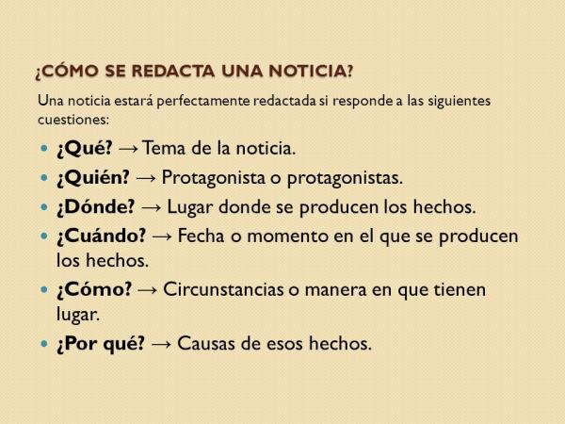

Titulo

Bajada o subtitulo (párrafo breve que resume la noticia)

Dibujo o imagen (puede ir en cualquier parte de la noticia)

Cuerpo (texto donde se desarrolla la noticia de responder a preguntas básicas: qué ha sucedido, a quien, cuando, donde, cómo y por qué)

Autor: nombre del alumno

|  |  |  |
| --- | --- | --- |
| Indicadores | Puntaje ideal | Puntaje obtenido |
| Los estudiantes investigan de fuentes confiables para el desarrollo de su noticia (no sirve plagio) | 5 |  |
| Los estudiantes siguen los pasos para el desarrollo de la noticia, sin dificultad y la llevan a cabo sin problema alguno | 5 |  |
| Los estudiantes presentan un titular llamativo para su noticia | 5 |  |
| Los estudiantes realizan la bajada o subtitulo acorde a su titulo | 5 |  |
| Los estudiantes presentan el cuerpo de la noticia y entregan toda la información recabada en la investigación | 5 |  |
| La noticia presenta una imagen o dibujo que acompañe y acorde con el tema. | 5 |  |
| El alumno registra la noticia con su nombre (autor) | 3 |  |
| El alumno es creativo al desarrollar la actividad. | 5 |  |
| La noticia tiene relación con el contenido (los virus) covit-19, entregando información relevante de lo investigado. | 10 |  |
| Total puntaje y puntaje obtenido | 48 |  |
| Nota |  |  |